ÉCOLE DES PONTS PARISTECH, ISAE-SUPAERO, ENSTA PARIS, TÉLÉCOM PARIS, MINES PARISTECH, MINES SAINT-ÉTIENNE, MINES NANCY, IMT ATLANTIQUE, ENSAE PARIS, CHIMIE PARISTECH.
Concours Centrale-Supélec (Cycle International), Concours Mines-Télécom, Concours Commun TPE/EIVP.
CONCOURS 2020
DEUXIÈME ÉPREUVE DE PHYSIQUE
Durée de l'épreuve : $3$ heures
L'usage de la calculatrice et de tout dispositif électronique est interdit.
Les candidats sont priés de mentionner de façon apparente sur la première page de la copie :
PHYSIQUE II - MP
L'énoncé de cette épreuve comporte 7 pages de texte.
Si, au cours de l'épreuve, un candidat repère ce qui lui semble être une erreur d'énoncé, il le signale sur sa copie et poursuit sa composition en expliquant les raisons des initiatives qu'il est amené à prendre.
La loi de Wiedemann-Franz
En 1853 les physiciens allemands Gustav Wiedemann et Rudolf Franz remarquèrent expérimentalement que le rapport de la conductivité thermique $λ$ d'un métal par sa conductivité électrique $γ$ semblait constant pour tous les métaux.
Une vingtaine d'années plus tard, en 1872, le physicien danois Ludvig Lorenz découvrit qu'en fait ce rapport dépendait linéairement de la température selon la relation
$$\frac{λ}{γ}=κT.$$
Cette relation est désormais connue sous le nom de loi de Wiedemann-Franz et la constante $κ$, appelée coefficient de Lorenz, est indépendante du métal considéré.
Après sa découverte expérimentale, cette relation est restée pendant longtemps un grand mystère pour les physiciens et questionnait sur le problème du transport de l'électricité et de la chaleur dans les métaux. Elle résista à la modélisation pendant un demi-siècle.
Avec la découverte de l'électron et de ses propriétés en 1897 par le physicien anglais Joseph Thompson des modèles furent envisageables. L'un des tout premiers est établi par le physicien allemand Paul Drude en 1900, il permet d'interpréter le transport des électrons dans les métaux dans le cadre d'un modèle classique.
Ce modèle permet de justifer certains traits de la loi de Wiedemann-Franz mais n'apporte pas toute satisfaction.
Il sera repris une trentaine d'années plus tard dans un contexte quantique par les physiciens allemands Arnold Sommerfeld et Hans Bethe. L'analyse microscopique fine des solides devenait possible : elle fut à l'origine de très grandes avancées technologiques qui jalonnèrent le ${Xx}^{e}$ siècle et reste encore tout à fait d'actualité.
Nous proposons dans ce sujet de commencer (Partie I) par étudier un protocle expérimental permettant de déterminer la conductivité électrique d'un métal (le cuivre). La loi de WiedemannFranz sera alors démontrée dans un modèle statistique simple (Partie II), puis elle sera testée expérimentalement pour le cuivre (Partie III). Ces trois parties sont très largement indépendantes.
Sauf mention contraire, on limitera les applications numériques à des estimations ne comportant au plus que deux chiffres significatifs. Les données numériques utiles pour réaliser les applications numériques ainsi qu'un formulaire sont rassemblés en fin d'énoncé. Les vecteurs unitaires sont surmontés d'un chapeau : $\left\|{\overset{ˆ}{u}}_{x}\right\|=1$.
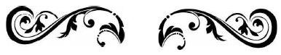
I. - Détermination expérimentale de la conductivité électrique du cuivre
Dans cette partie, on cherche à mettre en place un protocole expérimental permettant de déterminer la conductivité électrique du cuivre et à exploiter un résultat de mesure.
Pour ce faire, on dispose d'un fil de cuivre de longueur 10,0 mètres, de section circulaire de diamètre $2,0 mm$, recouvert d'une résine isolante, que l'on enroule grossièrement pour réduire l'encombrement (on néglige toute déformation due à l'enroulement). Ce fil est plongé dans un bain thermostaté, muni d'un agitateur, pour maintenir sa température au voisinage de ${20}^{∘}C$. On commence par connecter le fil aux bornes d'un ohmmètre dont un extrait de la notice est fourni dans la table 1.
On se place sur le calibre le mieux adapté. L'ohmmètre affiche $0,1Ω$.
$◻1$ - Quel calibre est le mieux adapté pour cette mesure (on justifiera ce choix) ? Quelle incertitude doit-on associer à la valeur affichée? Commenter.
Calibres | Précision | Courant de  Mesure | Résolution
$$500Ω$$ | $0,3\% L+3$ UR | 1 mA | $$0,1Ω$$
 | $0,3\% L+3$ UR | $$125μ A$$ | $$1Ω$$
$$5kΩ$$ | $0,3\% L+3$ UR | $$10Ω$$
$$50kΩ$$ | $$1,25μ A$$ | $$100Ω$$
$$500kΩ$$ |  | 125 nA | $$1kΩ$$
$$5MΩ$$ | $0,5\% L+3$ UR | 30 nA | $$10kΩ$$
$$50MΩ$$ | $1\% L+3$ UR

Table 1 - Tableau extrait de la notice de l'ohmmètre utilisé.
On cherche à déterminer la résistance électrique du fil à l'aide d'un autre montage, exploitant la loi d'OHM, un générateur de courant continu pouvant délivrer quelques ampères sous quelques volts, un voltmètre et un ampèremètre, dont les notices indiquent :
Calibres | Précision | Chute de tension maximale | Résolution
50 mA DC | 0,3% L + 2 UR | $$<800mV$$ | $100μ A$ DC
500 mA DC | 0,3% L + 3 UR | $$<800mV$$ | $100μ A$ DC
10 A DC | 1% L + 3 UR | $$<700mV$$ | 10 mA DC

TABLE 2 - Tableau extrait de la notice de l'ampèremètre.
Calibres | Précision | Impédance d'entrée | Résolution
500 mV DC | 0,3% L + 2 UR | $$11MΩ$$ | $0,1mV$ DC
5 V dc | 0,3% L + 2 UR | $$11MΩ$$ | 1 mV DC
50 V Dc | 0,3% L + 2 UR | $$10MΩ$$ | 10 mV DC
500 V DC | 0,3% L + 2 UR | $$10MΩ$$ | 100 mV DC
600 V Dc | 0,3% L + 2 UR | $$10MΩ$$ | 1 V dc

Table 3 - Tableau extrait de la notice du voltmètre.
Pour mesurer une résistance à l'aide d'un voltmètre et d'un ampèremètre, deux montages sont possibles et représentés sur la figure 1 .
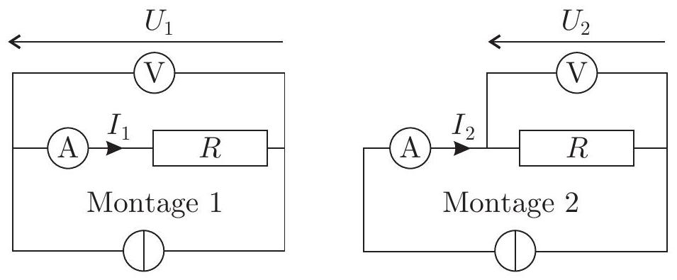
Figure 1 - Mesure d'une résistance
$◻2$ - En notant respectivement $R_{A}$ et $R_{V}$ les résistances internes de l'ampèremètre et du voltmètre, évaluer pour chacun de ces montages l'erreur systématique $ε_{i}=\frac{\left|R_{i}−R\right|}{R}$ où $R_{i}=\frac{U_{i}}{I_{i}}$ représente la résistance mesurée dans chacun des montages $i=1$ ou $i=2$. Représenter sur un même graphe les variations de cette erreur relative en fonction de $R$. Justifier que, dans cette expérience, seul l'un des deux montages est pertinent.
Avec le montage adapté, pour une intensité lue à l'ampèremètre de $5,23 A$, le voltmètre affiche $287,5mV$ (à chaque fois, on se place sur le calibre le mieux adapté).
$◻3$ - Estimer (avec un chiffre significatif) la résistance électrique du fil. Comparer (de manière chiffrée) la précision de cette seconde méthode de mesure à celle de la question 1. Comment procéder pour améliorer encore la qualité de cette seconde mesure?
- 4 - Déduire de la question précédente une estimation de la conductivité électrique du cuivre.
II. - Relation entre conductivités thermique et électrique dans un métal
Dans cette partie, on se propose d'établir la loi de Wiedemann-Franz. Pour ce faire, on considère un fil de cuivre rectiligne d'axe $Ox$, homogène et comportant $n$ électrons de conduction par unité de volume. Lorsqu'un champ électrique uniforme et permanent $\vec{E}$ est appliqué à ce matériau, chaque électron de vitesse $\vec{v}$ et de masse $m$ est soumis à la force de CouLOMB ${\vec{f}}_{C}$ imposée par ce champ et à une force de frottement fluide ${\vec{f}}_{D}=−\frac{m}{τ}\vec{v}$ qui modélise macroscopiquement l'interaction de l'électron avec le matériau.
$◻5$ - En écrivant le principe fondamental de la dynamique à cet électron, déterminer sa vitesse limite dans ce modèle. En déduire l'expression de la conductivité électrique $γ$ du matériau.
On peut s'interroger sur le sens physique de la durée $τ$. On adopte pour cela le modèle suivant : Soit un ensemble de $N$ électrons de conduction. On désigne par ${\vec{v}}_{i}(t)$ la vitesse, à l'instant $t$, du $i$-ème électron de cet ensemble. On note $\vec{p}(t)$ la quantité de mouvement à l'instant $t$ moyennée sur l'ensemble des porteurs de charge, soit
$$\vec{p}(t)=\frac{1}{N}\sum_{i=1}^{N}{ }m{\vec{v}}_{i}(t)$$
Lors de son déplacement, un électron subit diverses collisions; on note ${\vec{p}}_{i,0}^{+}$la quantité de mouvement du $i$-ème après l'une de ces collisions. Un électron pris au hasard subit une collision
entre les instants $t$ et $t+dt$ avec une probabilité $dt/θ$ où $θ$ est une constante positive. On rappelle qu'en l'absence de collision il est uniquement soumis à ${\vec{f}}_{C}$.
$◻6$ - Justifier la relation ${\vec{p}}_{i}(t+dt)=\frac{dt}{θ}{\vec{p}}_{i,0}^{+}+\left(1−\frac{dt}{θ}\right){\vec{p}}_{i}(t)+{\vec{f}}_{C} dt$
- 7 - Déduire de l'équation précédente une relation entre $\frac{d\vec{p}(t)}{dt},\vec{p}(t),{\vec{f}}_{C}$ et $θ$ dans la limite $dt→0$. Commenter l'expression obtenue et relier $θ$ à la durée $τ$.
On note $Π(t)$ la probabilité qu'un électron n'ait pas subi de collision entre un instant initial $t=0$ et l'instant $t$. L'instant initial est choisi tel que l'électron a subi sa dernière collision à l'instant $t=0^{−}$, c'est-à-dire juste avant l'instant initial.
- 8 - Par une approche semblable à celle de la question 6 , établir l'équation différentielle vérifiée par $Π(t)$ pour $t>0$. Intégrer cette équation pour obtenir l'expression de $Π(t)$ en fonction de $τ$, puis calculer la moyenne temporelle de la durée entre deux collisions subies par un électron. En déduire une interprétation physique de la durée $τ$.
Pour obtenir l'expression de la conductivité thermique, on adopte un modèle unidimensionnel de type gaz parfait. On note $v$ la vitesse quadratique moyenne des électrons et on considère qu'ils se déplacent de façon équiprobable selon $+{\hat{u}}_{x}$ ou $−{\hat{u}}_{x}$ à la vitesse $v$. Dans ce modèle, l'énergie thermique est véhiculée globalement par les électrons le long de l'axe $Ox$, au grè des chocs. On se place également en régime stationnaire. On note $E(T(x))$ l'énergie cinétique moyenne d'un électron situé en $x$ (à la température $T(x)$ ).
- 9 - À l'aide d'un bilan sur une section droite de métal située à l'abscisse $x$, montrer que le flux thermique $j_{q}$ par unité de surface s'écrit :
$$j_{q}=\frac{1}{2}nv[E(T(x−vτ))−E(T(x+vτ))]$$
- 10 - En précisant les différentes hypothèses de votre calcul, exprimer $j_{q}$ en fonction de $v$, $τ,n,\frac{ dT}{ dx}$ et de la chaleur spécifique d'un électron $C_{V}=\frac{dE}{dT}$. En retrouvant la loi de Fourier dans cette relation, déduire l'expression de la conductivité thermique $λ$ du gaz d'électrons.
- 11 - Dans le cadre du modèle du gaz parfait classique monodimensionnel exprimer finalement $λ$ en fonction de $n,T,k_{B},τ$ et de la masse $m$ de l'électron.
12 - Exprimer le rapport $\frac{λ}{γT}$ en fonction de $e$ et $k_{B}$ dans le modèle classique monodimensionnel étudié jusqu'à présent. Comment se généralise cette relation dans le cas tridimensionnel ? On justifiera sa réponse. Cette relation donne le coefficient de Lorenz dans le modèle classique de Drude.
En fait le gaz formé par les électrons libres contenus dans un métal ne peut absolument pas être décrit dans un contexte classique même à température ambiante. Un modèle quantique tridimensionnel proposé par Arnold Sommerfeld en 1926 donne les résultats suivants :
$$C_{V}=\frac{π^{2}}{2}\left(\frac{k_{B}T}{ϵ_{F}}\right)k_{B} \text{ avec } ϵ_{F}=\frac{1}{2}mv_{F}^{2}$$
où $ϵ_{F}$ et $v_{F}$ sont respectivement l'énergie de Fermi et la vitesse de Fermi du gaz d'électron. Dans ce modèle quantique la vitesse des électrons est donnée par leur vitesse de Fermi. On admet enfin que les expressions de la conductivité thermique obtenue à la question 10 révisée à la question 12 et celle de la conductivité électrique de la question 5 restent valides dans un contexte quantique.
13 - Exprimer le coefficient de Lorenz $κ$ en fonction de $e$ et $k_{B}$ dans le modèle quantique proposé par Sommerfeld. Cette relation constitue la loi de Wiedemann-Franz dans le modèle de Drude-Sommerfeld.
14- Comparer les valeurs du coefficient de Lorenz dans les cas classique et quantique. Pour les métaux conducteurs l'énergie de Fermi des électrons est de l'ordre de l'électron-volt et on rappelle qu'à température ambiante $k_{B}T≃\frac{1}{40}eV$. Que peut-on dire du modèle classique?
III. - Détermination expérimentale de la conductivité thermique du cuivre
Pour déterminer expérimentalement la conductivité thermique du cuivre, il est utile de connaître sa capacité thermique massique et sa masse volumique $ρ$.
$◻15$ - Proposer une expérience permettant de déterminer la masse volumique $ρ$ du cuivre, puis une autre permettant de déterminer sa capacité thermique massique $c$.
Pour accéder expérimentalement à la conductivité thermique du cuivre, on se propose d'étudier la méthode du << flash >>. Dans cette méthode, on utilise une plaque de cuivre d'épaisseur constante $L=3,12 mm$ selon l'axe $Ox$ et de dimensions grandes devant $L$ suivant les axes $Oy$ et $Oz$ - en sorte que la température dans la plaque est supposée ne dépendre que de $x$ et $t$. La plaque est située entre les abscisses $x=0$ et $x=L$ et on néglige les pertes latérales par convection ou par rayonnement. Par linéarité de l'équation qui sera établie à la question 16, on supposera (sans perte de généralité) que la température (exprimée en degrés Celsius) est nulle partout dans la plaque pour $t<0$. À l'instant $t=0$, une lampe à infrarouge, positionnée du côté $x<0$, émet un flash lumineux puissant. Il en résulte, en $t=0$, un profil de température dans la plaque $T(x,0)$, dont la forme sera détaillée plus loin.
- 16 - Établir l'équation différentielle vérifiée par $T(x,t)$ dans laquelle on fera apparaître le coefficient de diffusion thermique $D$ que l'on exprimera en fonction des paramètres du problème.
On cherche des solutions sous la forme $T(x,t)=f(x)×g(t)$.
- 17 - Déterminer deux équations différentielles vérifiées par $f(x)$ et $g(t)$. En déduire la forme générale de la fonction $T(x,t)$.
Pour modéliser l'effet de la lampe flash, on utilise le profil de température initial suivant :
$$T(x,0)=\left\{\begin{matrix}\frac{ΓL}{δ} & \text{ si }0≤x≤δ \\ 0 & \text{ sinon }\end{matrix}\right.$$
où $Γ,δ$ et $L$ sont trois constantes. L'évolution est suffisamment rapide pour que la plaque puisse être supposée isolée, en première approximation, pour $t>0$.
- 18 - Justifier qu'il faut chercher la solution du problème sous la forme :
$$T(x,t)=\sum_{n=0}^{∞}{ }exp⁡\left(−α_{n}t\right)\left[u_{n}cos⁡\left(k_{n}x\right)+w_{n}sin⁡\left(k_{n}x\right)\right]$$
- 19 - Exprimer les coefficients $w_{n}$, puis les coefficients $k_{n}$ et $α_{n}$ en fonction de $n,L$ et $D$.
- $20$ - Établir l'expression des coefficients $u_{n}$ et en déduire que :
$$T(x,t)=Γ\left[1+2\sum_{n=1}^{∞}{ } \frac{sin⁡\left(\frac{nπδ}{L}\right)}{\frac{nπδ}{L}}exp⁡\left(−α_{n}t\right)cos⁡\left(k_{n}x\right)\right]$$
L'épaisseur $δ$ est supposée très petite devant $L$. Un capteur optique permet de mesurer la température $T(L,t)$ de la face arrière de la plaque (située à l'abscisse $x=L$ ) en fonction du temps $t$.
- 21 - Déduire de l'expression obtenue à la question précédente, que l'expression approchée de $T(L,t)$, pour $t>0$, est :
$$T(L,t)≃Γζ(t) \text{ avec } ζ(t)=\left[1+2\sum_{n=1}^{∞}{ } (−1)^{n}exp⁡\left(−α_{n}t\right)\right]$$
La figure 2 représente la courbe $ζ(t)$ en fonction de $α_{1}t$.
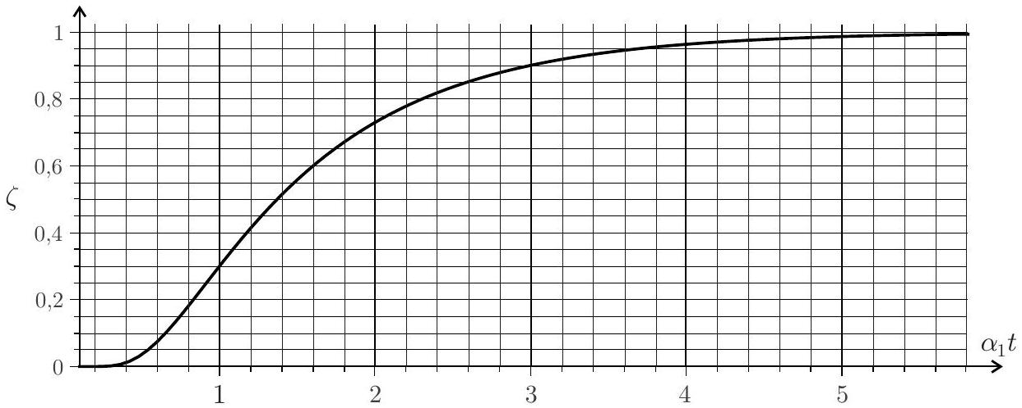
Figure 2 - Graphe de la fonction $ζ$ en fonction de la variable $α_{1}t$ obtenu à l'aide d'une simulation en Python.
On note $t_{1/2}$ l'instant en lequel $ζ\left(t_{1/2}\right)=1/2$.
$◻22$ - Exprimer une relation entre $α_{1}$ et $t_{1/2}$.
La figure 3 représente la courbe expérimentale $T(L,t)$ obtenue pour la plaque de cuivre étudiée.
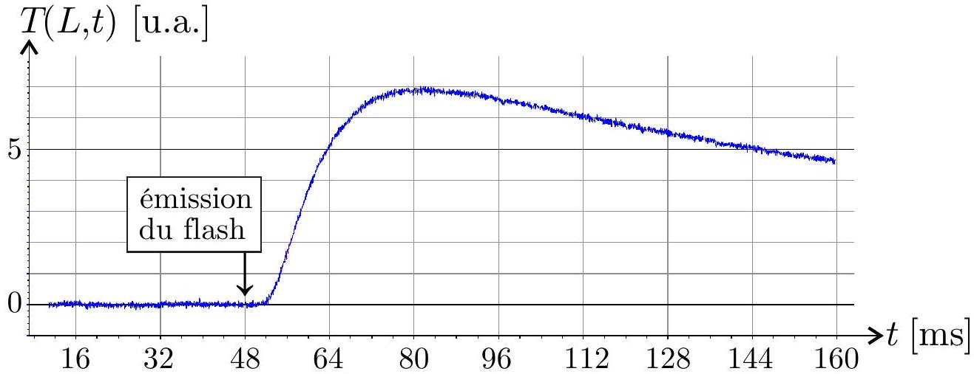
Figure 3 - Graphe expérimental de la température (en unités arbitraires) de la face de la plaque en $x=L$ en fonction du temps.
$◻23$ - Estimer la valeur de la conductivité thermique du cuivre.
$◻24$ - Les valeurs obtenues aux questions 4 et 23 (on prendra $T≃300 K$ ) sont-elles compatibles avec la loi de Wiedemann-Franz?
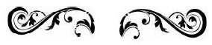
Données numériques
- $e=1,6×{10}^{−19}C$ est la charge élémentaire
- $k_{B}=1,4×{10}^{−23} J⋅{ K}^{−1}$ est la constante de Boltzmann
- $c=4,0×{10}^{2} J⋅{ K}^{−1}⋅{ kg}^{−1}$ est la capacité thermique massique du cuivre
- $ρ=9,0×{10}^{3} kg⋅{ m}^{−3}$ est la masse volumique du cuivre
- $m=9,1×{10}^{−31} kg$ est la masse d'un électron
Formulaire
Pour tout réel $α≠0$ et pour tout couple ( $m,n$ ) d'entiers positifs on a :
$$\int_{0}^{α}{ }cos⁡\left(\frac{πmu}{α}\right)cos⁡\left(\frac{πnu}{α}\right)du=\left\{\begin{matrix}\frac{α}{2} & \text{ si }m=n≠0 \\ 0 & \text{ si }m≠n\end{matrix}\right.$$
FIN DE L'ÉPREUVE

- Les sujets sont la propriété du GIP CCMP. Ils sont publiés les termes de la licence
Creative Commons Attribution - Pas d'Utilisation Commerciale - Pas de Modification 3.0 France.
Tout autre usage est soumis à une autorisation préalable du Concours commun Mines Ponts.

